吉林省长春市第74中学2017-2018学年八年级上物理期末检测试卷（无答案）
注意事项：本卷共四大题25小题，满分100分。考试时间90分钟。
题号 | 一 | 二 | 三 | 四 | 总分
得分

得分 | 评卷人
一、填空题(每空2分，共28分)

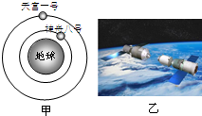
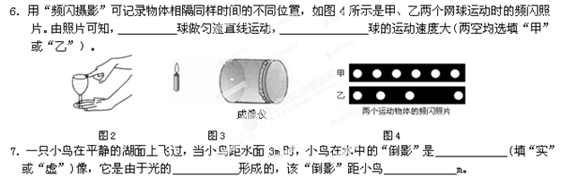
1．2013年6月11日，神舟十号飞船发射升空并与天宫一号对接后遨游太空，此时以神舟十号为参照物，天宫一号是 _________的（选填“静止”或“运动”）；2013年12月2日“嫦娥三号”成功实现中国首次月球软着陆。假如你有幸成为我国首批登月宇航员，穿上我国自行研制的宇航服，则它的头盔玻璃必须能减弱_________（选填“红外线”或“紫外线”）对眼睛和皮肤的损害。
第1题图
第2题图

2．如图所示，当用手指蘸水摩擦杯口时，杯子由于__________发声。只改变注入杯中的水量，发出声音的__________（选填“音调”、“响度” 或“音色”）将改变。
3．如图所示，在冬天，常会看到机动车（汽油或柴油发动机）的排气管喷出一团团“白气”，“白气”是悬浮在空气中微小的水珠，形成“白气”的物态变化是____________,这个过程需要____________（填“吸收”或“放出”）热量。
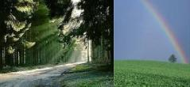
4．如图所示，太阳光穿过树林，形成光柱是光的___________ 现象；雨过天晴，远处的天空，出现美丽的彩虹是光的__________现象；我国是世界上电视用户最多的国家，彩色电视机屏幕上各种艳丽色彩是由红、_______、蓝三种光通过适当的比例混合得到的。
第4题图

第3题图

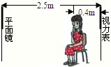
5．如图所示在检查视力时，视力表放在被测者头部的后上方，被测者识别对面墙上镜子里的像．视力表在镜中的像与被测者相距 _______m。
第5题图
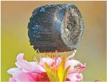
第6题图

6．我国浙江大学研制出了目前世界上最“轻“的固体材料--全碳气凝胶。这种材料密度仅为0.16mg/cm³；如图为一块100cm³的“全碳气凝胶”放在一朵花上，该“气凝胶”的质量为_________g。

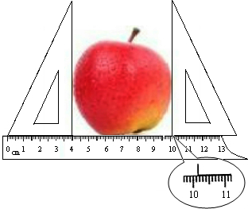
7．如图所示是一款具有摄像功能的手机，摄像机的镜头相当于一个_____透镜，若镜头的焦距为5mm,为了能成清晰的像，人脸到镜头的距离应大于 mm。
第7题图
第8题图

8．如图中苹果的直径为 _________cm。
得分 | 评卷人
二、选择题（每小题3分，共30分。请把答案写在表格里）

题号 | 9 | 10 | 11 | 12 | 13 | 14 | 15 | 16 | 17 | 18
答案
9．一质量为50kg的八年级学生（人的密度大约与水的密度相仿），则他的体积约是
A． 0.01 m³ B. 0.1 m³ C. 0.05 m³ D. 0.005 m³
10．对图中四种光现象的描述，正确的是
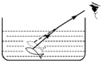
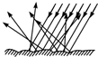
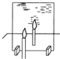
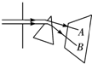
第10题图

A B C D
A．水中的鱼儿的实际位置比我们看到的鱼儿的位置低
B．阳光照在白纸上每条反射光线都不遵守光的反射定律
C．平面镜成像蜡烛在平面镜内的像是实像
D．白光通过玻璃三棱镜光屏的A处是紫光
11．下列说法正确的是
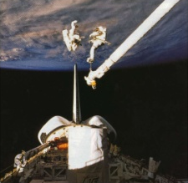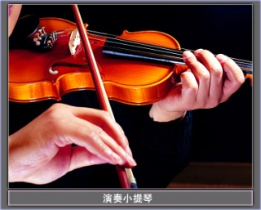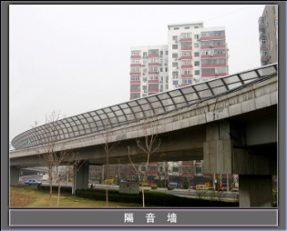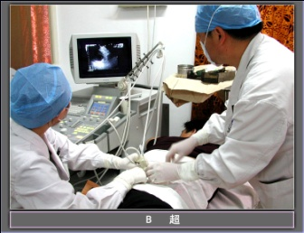
A. 太空中宇航员能
对话，说明声音
可在真空中传播
B. 手在小提琴上不
同位置按弦，主要
目的是改变响度
C. 道路两旁的隔音
墙是在声源处减
弱噪声
D. B超检查身体是
利用声可以传递信息

12．如图所示，人眼看到平面镜里S的像S′，进入人眼睛的光是由
A．平面镜发出的 B．像s′发出的
C．平面镜反射的 D．人的眼睛发出的
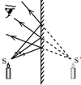
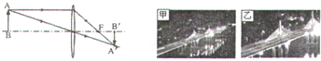
第12题图
O
第14题图
第13题图

13．如图所示是物体AB经照相机镜头成像原理示意图，当AB沿主光轴远离镜头时，则物体上A点的像A′将
A．沿A'O运动 B． 沿A'F运动 C．水平向右运动 D．水平向左运动
14．常见的视力缺陷有近视和远视。如图所示是一位视力缺陷者的眼球成像示意图，他的视力缺陷类型及矫正视力应该配戴的透镜种类是
A．远视眼，凸透镜 B．远视眼，凹透镜
C．近视眼，凸透镜 D．近视眼，凹透镜
15．小刚给自己的物理小制作参展作品照相，当他拿着照相机靠近作品拍照的过程中
A．像变大，像距变大 B．像变大，像距变小
C．像先变小后变大，像距变大 D．像先变小后变大，像距变小
16．水无常形，变化万千。如图所示的各种自然现象，在形成过程中吸收热量的是
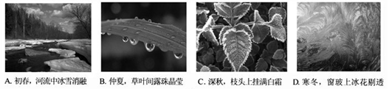
A．初春，冰雪消融 B．仲夏，露珠晶莹 C．深秋，白霜茫茫 D．寒冬，冰花剔透
17．如图所示的四个实验操作中正确的是
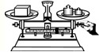
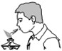
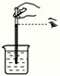
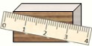

A.调节天平使横梁平衡 B．熄灭酒精灯 C．测量水的温度 D．测量木块边长
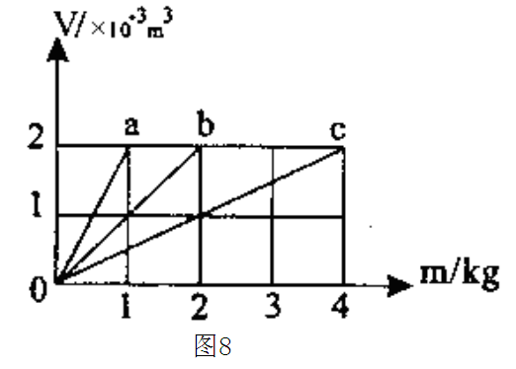
18．分别由不同物质a、b、c 组成的三个实心体，它们的体积和质量的关系如图所示，由图可知下列说法正确的是
第18题图
A．物质的密度与它们的质量、体积有关
B．b 物质的密度是1.0×10³kg/m³
C．a物质的密度是c的两倍
D．c物质的密度最小

三、实验探究题：（每空2分，共28分）
得分 | 评卷人
19．“探究平面镜成像特点”的实验如图所示．在竖立的玻璃板下方放置一把刻度尺，两支相同的蜡烛A和B分别竖立于玻璃板两侧，以蜡烛A为成像物体。
（1）用玻璃板代替平面镜，目的是：_____________________________________________；
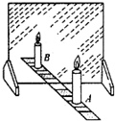
（2）点燃蜡烛A，从A一侧观察蜡烛B，缓慢移动蜡烛B直到与蜡烛A的像完全重合，可以得知像与物大小相同；用刻度尺和笔将A、B所在的位置连接起来，发现像和物的连线与玻璃板垂直，像和物到玻璃板的距离相等；若将蜡烛A逐渐远离玻璃板时，它的像大小__________ (填“变大”、“变小”或“不变”);
第19题图
（3）如果在蜡烛B的位置上放一光屏，则在光屏上 _______（填“能”或“不能”）承接到蜡烛A的像，说明平面镜所成的像是_________像。

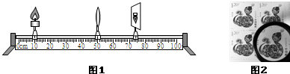
20．在“探究凸透镜成像规律”的实验中：
第20题图

（1）将蜡烛、凸透镜、光屏依次放在光具座上．点燃蜡烛后，调节烛焰、凸透镜、光屏的中心大致在____________ ，烛焰的像才能呈在光屏的中央。
（2）若该凸透镜的焦距为10cm，把烛焰由如图所示的位置向凸透镜靠近5cm，则需将光屏向________（选填“左”或“右”）移动当适当的位置，光屏上才能得到烛焰清晰的倒立、____________的实像（选填“放大”或“缩小”），我们平时使用的____________就是利用此次操作得到的成像特点。
（3）若某同学用不透光的纸板遮挡住凸透镜的上半边，然后前后移动光屏，他 ________ (填“能”或“不能”）在光屏上看到完整的像。
21．小明家中有一个玻璃钢实心小球，他想通过实验测定小球的密度。
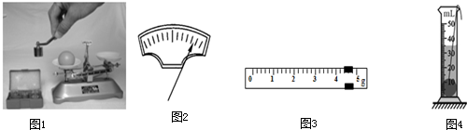
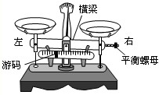
第21题图
图1

（1）如图1所示，小明把天平放在水平桌面上，接下来的操作是_________________________________
_________________________________。
（2）称量质量时，当小明依次往右盘中添加了1个20g和1个10g的砝码后，指针偏向了分度标尺的右边（如图2所示），接下来小明的正确操作应是 ________;（填选项前的字母）
A．向右移动游码 B．取下20g的砝码，换上5g的砝码
C．取下10g的砝码，换上5g的砝码 D．再往右盘添加5g的砝码
- 小明用天平正确称量小球的质量时，右盘上砝码总质量是25g，游码的位置如图3所示，则小球的质量为__________g；把小球浸没在装有25cm³水的量筒中，水面升至如图4所示位置，则小球的体积为__________ cm³，测得的玻璃钢密度为_________________ kg/m³。
得分 | 评卷人
四、作图与计算题：（第22题3分,第23题2分，第24题2分，第25题7分，共14分）

22．如图所示，蚌埠市某学校楼梯拐角的墙上装有平面镜，既方便同学们整理仪容，晚上又能利用光的反射对楼道进行照明。请在图中准确画出灯S发出的光经平面镜反射后到达A点的光路图。
23.如图所示是一束平行主光轴的入射光线，请画出折射光线。
24.光与镜面成30°角射在平面镜上，如图所示，请画出反射光线并标出反射角的大小。
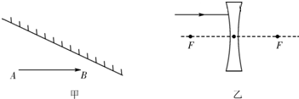
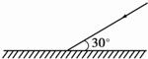
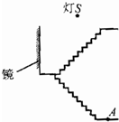
第22题图
第23题图
第24题图

25．小华家购买了一辆江淮小轿车，假期驾车从蚌埠到合肥，两地相距180km。若保持图示速度不变匀速行驶，每100km消耗的汽油为8L。已知汽油的密度为 ρ=0.71×10³kg/m³。
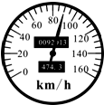
（1）此时该车的行驶速度是多少km/h？合多少m/s？（2分）
第25题图
（2）若该汽车匀速行驶，从蚌埠到合肥需要多长时间？（2分）
（3）8L汽油的质量是多少kg？（1L=1dm³)（3分）

